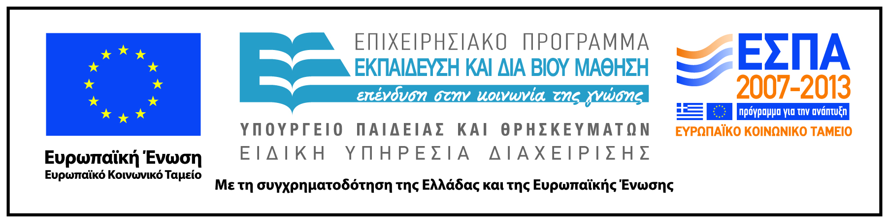

**Δελτίο Τύπου**

Το Πανεπιστήμιο Αιγαίου σε συνεργασία με το Πάντειο Πανεπιστήμιο Κοινωνικών και Πολιτικών Επιστημών και το Πανεπιστήμιο Θεσσαλίας, υλοποιεί στη Χίο σεμινάριο από το 2ο κύκλο του προγράμματος «**Επικαιροποίηση γνώσεων αποφοίτων ΑΕΙ στην οργάνωση, διοίκηση τουριστικών επιχειρήσεων και στην προώθηση τουριστικών προορισμών**», του Επιχειρησιακού Προγράμματος «Εκπαίδευση και Δια Βίου Μάθηση». Το πρόγραμμα δομείται σε 16 διδακτικές ενότητες, συνολικής διάρκειας 150 ωρών. Στους συμμετέχοντες θα χορηγηθεί Πιστοποιητικό Συμμετοχής. **Το πρόγραμμα επιμόρφωσης παρέχεται δωρεάν.** Δικαίωμα συμμετοχής στο πρόγραμμα επιμόρφωσης έχουν απόφοιτοι **Πανεπιστημίου ή ΑΤΕΙ**, ή κάτοχοι ισότιμου πτυχίου της αλλοδαπής.

Οι ενδιαφερόμενοι υποψήφιοι θα πρέπει να υποβάλλουν σχετική **ηλεκτρονική αίτηση**, συνοδευόμενη από το βιογραφικό τους σημείωμα, στην ηλεκτρονική σελίδα του προγράμματος [**http://tourism-pega.aegean.gr**](http://tourism-pega.aegean.gr). Οι αιτήσεις υποψηφιοτήτων θα πρέπει να έχουν υποβληθεί ηλεκτρονικά το αργότερο έως τις 25/02/2015.

Για περισσότερες πληροφορίες οι ενδιαφερόμενοι μπορούν να απευθύνονται στην κ. Ανδριώτη Δέσποινα, Δευτέρα έως Παρασκευή και ώρες 18:00 – 20:00 (τηλ. 22710-35025, e-mail: [tourism-pega@aegean.gr](http://daphne-new.aegean.gr/tourpega/)) ή στον επιστημονικό υπεύθυνο του προγράμματος Δρ. Θεόδωρο Σταυρινούδη, (email: tsta@aegean.gr).

Το κείμενο της Πρόσκλησης Εκδήλωσης Ενδιαφέροντος είναι αναρτημένο στον ακόλουθο σύνδεσμο:

<http://www.ru.aegean.gr/announcement/attachment/2312/Prokiriksi_PEGA_Stavrinoudis_2nd.pdf>